ФЕДЕРАЛЬНОЕ АГЕНТСТВО ЖЕЛЕЗНОДОРОЖНОГО ТРАНСПОРТА
Федеральное государственное бюджетное образовательное учреждение высшего образования
«ПЕТЕРБУРГСКИЙ ГОСУДАРСТВЕННЫЙ УНИВЕРСИТЕТ ПУТЕЙ СООБЩЕНИЯ Императора Александра I»

Кафедра «Информационные и вычислительные системы»
Дисциплина «ОСНОВЫ МИКРОЭЛЕКТРОНИКИ И СХЕМОТЕХНИКИ»

ОТЧЁТ
ПО ЛАБОРАТОРНОЙ РАБОТЕ № 3
Тема: «ГОНКИ И СОСТЯЗАНИЯ В ЦИФРОВЫХ УСТРОЙСТВАХ»

Выполнил студент  Факультет: АИТ  Группа: ИВБ-211 | Шефнер А.
Проверил: | Гильванов Р. Г.

Санкт-Петербург
2024
Введение
Цель работы
Исследовать влияние временных задержек в логиче- ских элементах на работу цифровых устройств.

Задание
- Собрать в программе Electronics Workbench схему, представленную ниже:
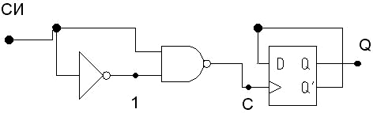

- Получить диаграммы сигналов в точках СИ, 1, С, Q с помощью осциллографа (Oscilloscope).
- Исследовать схему с количеством инверторов от 1 до 7, используя только нечетные количества.
- Рассчитать задержку для каждого количества инверторов по фор- муле (1).
- Определить значение задержки в точке 1 для разного количества инверторов с помощью инструментов осциллографа (Oscilloscope).
- Построить графики зависимости расчетного и полученного значе- ний задержки от количества инверторов.
- Подготовить отчет. Отчет должен содержать схемы, диаграммы входных и выходных сигналов триггеров и выводы о работе схем.

Основная часть
рис.1 Исследуемая схема

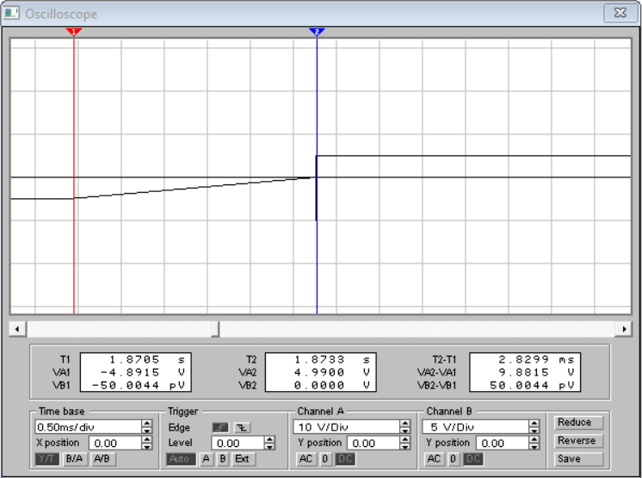
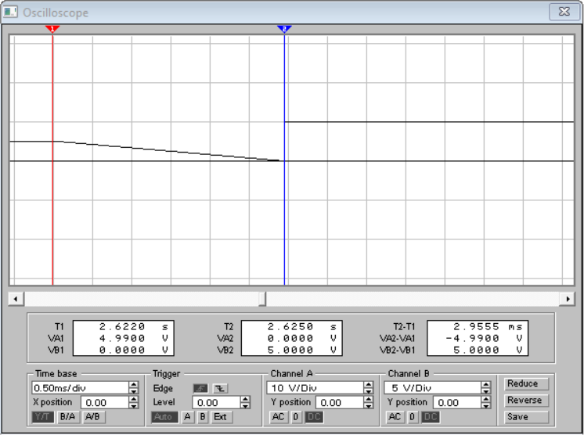
рис.2 Переход от высокого сигнала к низкому рис.3 Переход от низкого сигнала к высокому

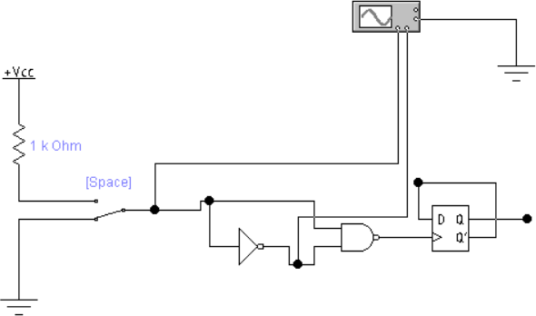
рис.4 Исследуемая схема
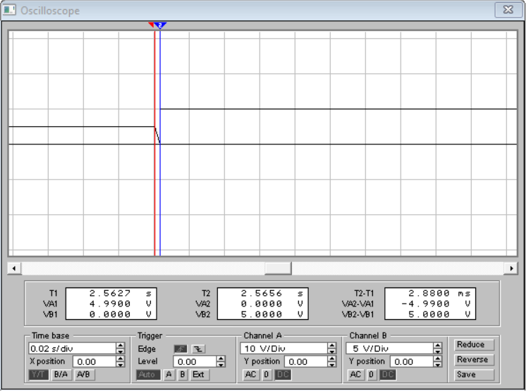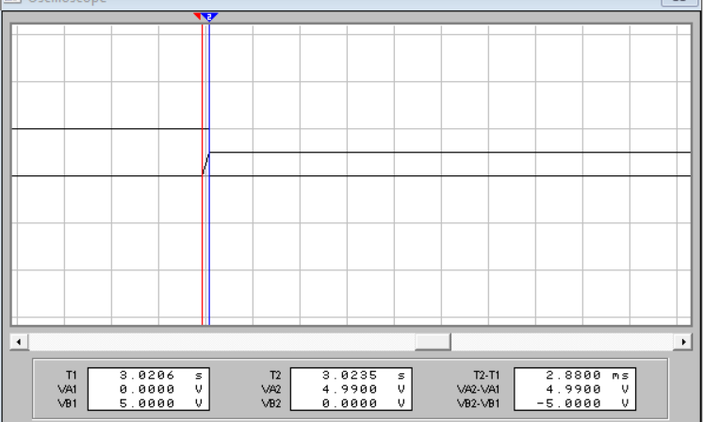
рис.5 Переключения от низкого уровня к высокому рис.6 Переключение от высокого уровня к низкому

Время задержки для 1-го инвертора = 11.52 миллисекунды

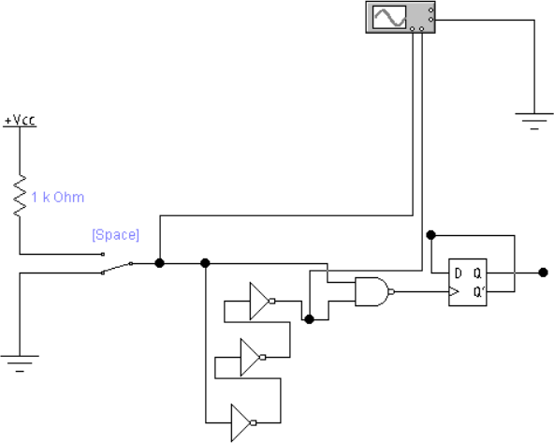
рис.7 Исследуемая схема с 3 инверторами
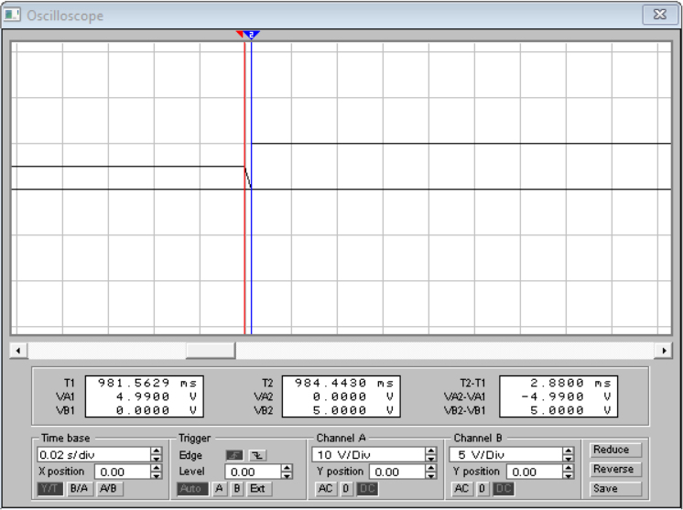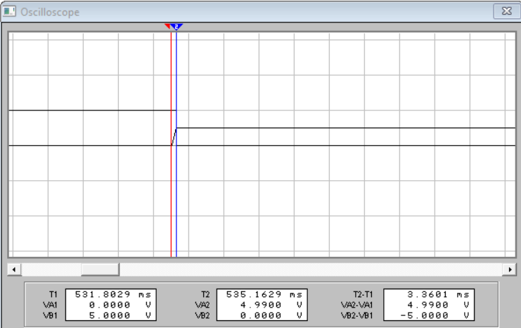
рис.8 Переход от низкого уровня к высокому рис.9 Переход от высокого уровня к низкому

Время задержки для 3-х инвертора = 12.962 миллисекунды
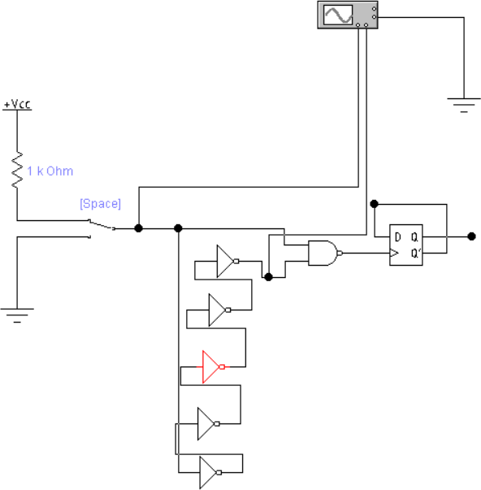
рис.10 Исследуемая схема с 5 инверторами
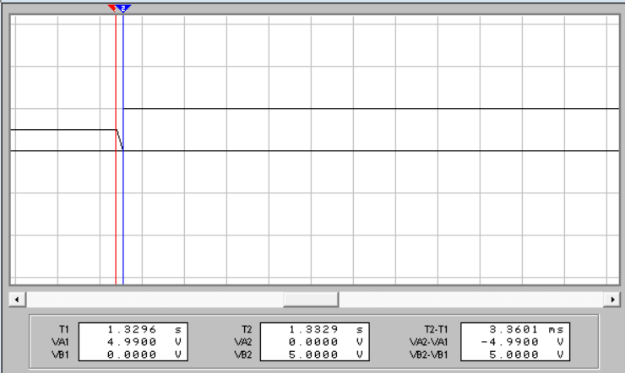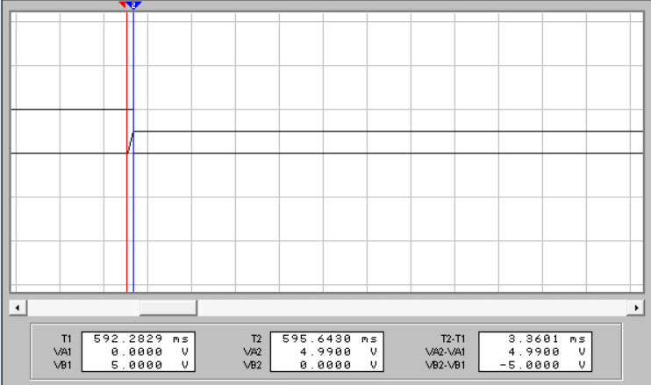
рис.11 Переход от низкого уровня к высокому рис.12 Переход от высокого уровня к низкому

Время задержки для 5-ти инвертора = 14.404 миллисекунды
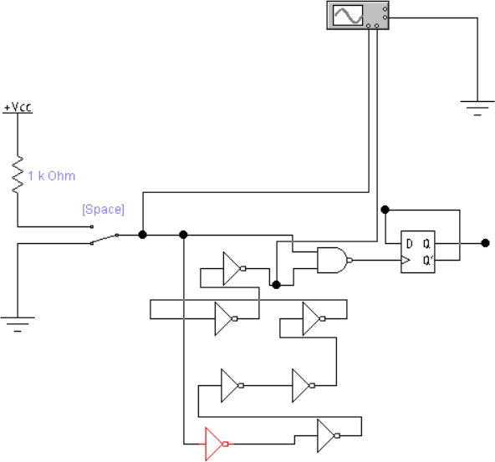
рис.13 Исследуемая схема для 7 инверторов

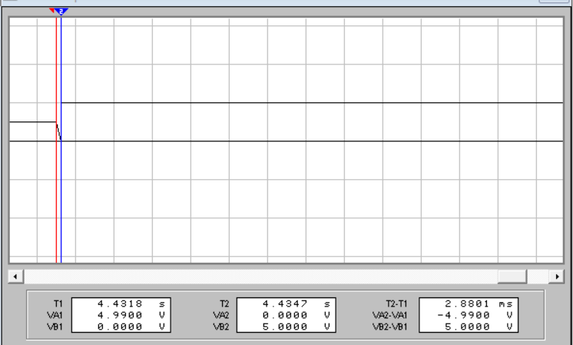
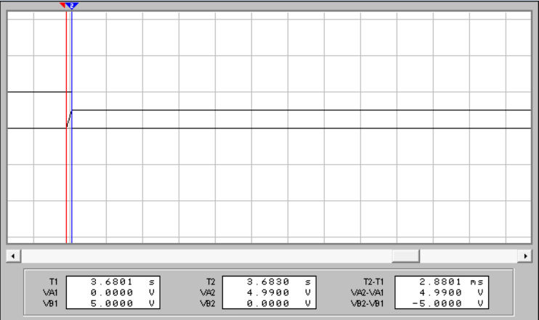
рис.14 Переход от низкого уровня к высокому рис.15 Переход от высокого уровня к низкому

Время задержки для 7-ми инвертора = 15.52 миллисекунды

Задержка сигнала возрастает с возрастанием количества инверторов.

